Viernes
05
de Marzo

Primero de Primaria
Conocimiento del Medio

Crezco y aprendo

Aprendizaje esperado: Describirás cronológicamente acontecimientos de tu historia y la de tu familia con el uso de referencias temporales.

Énfasis: Identificaras cambios en el crecimiento, en las características físicas y en las actividades que se pueden realizar durante este proceso.

¿Qué vamos a aprender?

Aprenderás acerca de la importancia de identificar algunos cambios en tu crecimiento, así como en tus características físicas y en las actividades que podrás realizar durante este proceso.

¿Qué hacemos?

En esta sesión vas a iniciar con la lectura de un cuento.

Pide a tu mamá o papá que te ayuden a leerlo.

El cuento se llama “Estoy creciendo” y su autor es Aliki.

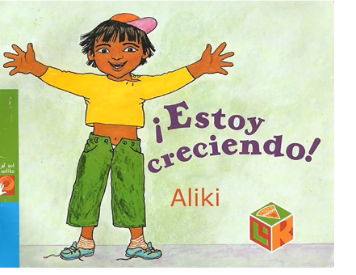
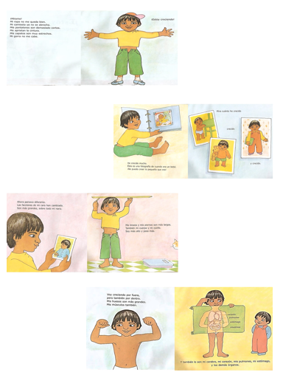

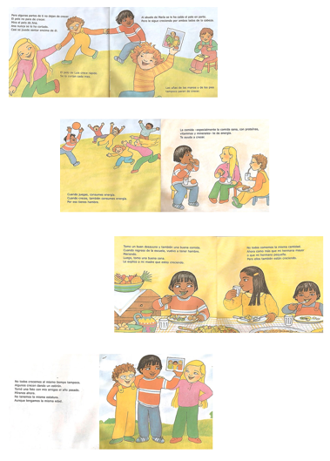

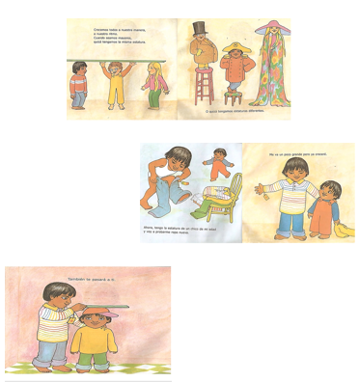

Este cuento se ha acabado. ¿Te gustó?

Notas cómo ha cambiado tu cuerpo desde que eras bebé hasta ahora. Yo creo que tu cuerpo ahora es diferente a cuando iniciaste este grado, quizá ya creciste un poco, o quizá se te ha caído algún diente.

Ahora que has leído el cuento, a partir de preguntas vas a rescatar algunas de las ideas más importantes que se presentaron en el cuento de “Estoy creciendo” ¿Lista, listo?

Primera pregunta, ¿Cómo sabe el protagonista de la historia que está creciendo?

La ropa ya le apretaba, los zapatos le quedaban chicos y la gorra no le entraba.

Segunda pregunta, ¿Qué cambios fueron los más notorios para él?
Las facciones de su cara cambiaron, notó que su nariz es más grande.

Sus brazos y piernas son más largos, su estatura aumentó, lo mismo que su peso, su cabeza, el cuello.

Tercera pregunta, además de las partes externas de su cuerpo, ¿Qué otras partes de su cuerpo sabe que han crecido?

Los huesos y sus músculos y también la piel, su estómago, y su cerebro.

Como has observado en el cuento, hay cambios que son muy notorios. Hay cosas que llamaron más la atención:

Por ejemplo:

Que llegará un momento en que ya no crecerás más.

Pero hay algunos elementos que siguen y siguen creciendo, como el pelo o las uñas.

Que hay personas que crecen más que otras.

Y que cada persona crece a su ritmo.

Independientemente de que cada persona crece de manera distinta a las demás, hay que mantener una alimentación correcta porque así tendrás todos los nutrimentos necesarios para que tu organismo crezca sano y fuerte.

Para continuar, te presento unas imágenes y sabrás qué edad tiene cada niño o niña y qué actividades puede realizar a esa edad.

Entonces inicia la presentación de las imágenes y en tu libro de texto hay un dato interesante.

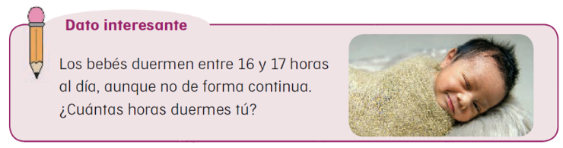

Los bebés de esa edad duermen muchas horas al día y sus padres y madres cubren todas las necesidades del bebé. Las niñas y niños duermen como 10 horas.

Los bebés en sus primeros meses necesitan que toda su familia los cuide y los atienda porque ellos, aún no tienen la capacidad para hacer cosas por sí mismos.

Observa la segunda imagen.

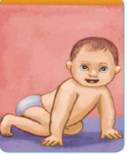

Esta imagen es de un bebé de aproximadamente un año, ya empieza a gatear, hay que cuidarlos porque a esa edad todo lo que encuentran se lo llevan a la boca, es una manera que tienen las niñas y los niños de explorar el entorno que les rodea.

Cuando son bebés recién nacidas o nacidos, la mayor parte del día dormían, pero poco a poco pasan más horas despiertas y despiertas y comienzan a gatear por todos los lugares de la casa donde les permiten, todo les llama la atención.

Aproximadamente cuando tienes dos años, comienzas a caminar y aunque muchas ocasiones te caes, gateas y te levantas y sigues intentando dar pasitos.

Un niño de esta edad además de caminar ya comienza a comer solo, ya usa más palabras para comunicarse, cuando tiene hambre pide de comer, y tienen sus juguetes favoritos.

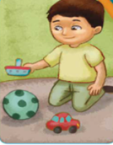

Es un niño de aproximadamente cuatro años, a esa edad ya camina solo, habla bien, y se puede subir a la cama, a las sillas, y ya sabe nombres de los integrantes de la familia, o a algunos les dicen algún nombre de cariño.

A esta edad algunos niños ya van al preescolar y aprenden algunas reglas para jugar, comportarse, empiezan a ir al baño solos, duermen ya poco tiempo en el día.

La última imagen.

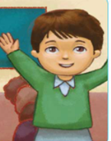

Es un niño como de seis años, ¡tiene tu edad! ya sabes muchas cosas.

Conoces muchas palabras.

Te sabes vestir solas o solos.

Puedes atarte las agujetas de tus zapatos.

Juegas utilizando reglas.

Estás aprendiendo a leer y escribir.

Juegas en equipo.

Tal vez ya te bañas sola o solo.

Tienes amigos y amigas

También día a día te tienes que adaptar a tu cuerpo que constantemente está en crecimiento, este crecimiento te ayuda a realizar muchas cosas que antes no podías hacer, tus brazos y tus piernas son más largos y con lo que vas aprendiendo, vas solucionando nuevos problemas que se te van presentando.

Uno de los cambios más evidentes que indican el crecimiento de tu cuerpo es que comienzan a caerse los dientes y son sustituidos por los dientes definitivos que te acompañarán durante el resto de tu vida. A veces, te ocasiona un poco de molestias o tardan un poco en caerse.

Cierto, eso mismo se mencionó en la historia que leíste al principio.

Te invito a que observes el video sobre información relacionada con los dientes flojos y qué hacer cuando no se caen.

- Consulta con el doctor Pelayo - Dientes flojos.
https://canalonce.mx/video/14632

Recuerda que no debes forzar la caída de tus dientes, puedes lastimarte.

¿Te gusta armar rompecabezas?

Te comparto un rompecabezas que está integrado por dos niñas y un niño.

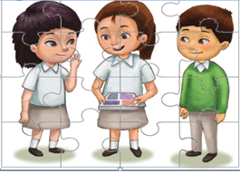

Durante la infancia el crecimiento de las niñas y los niños es muy acelerado, se deben adaptar constantemente a un cuerpo diferente, a veces brazos más largos, piernas muy largas, aprenden muchas cosas, y deben adaptarse a vivir con reglas tanto en casa como en la escuela.

En la niñez se aprende a convivir con la familia, con los amigos y las amigas y con los compañeros de escuela, se aprende a jugar y a adaptarse a un cuerpo que está en constante crecimiento.

En esta sesión platicaste sobre los cambios que tiene tu cuerpo durante el crecimiento, sobre las características físicas y las actividades que puedes realizar durante este proceso.

El Reto de Hoy:

Platica con tus padres y/o abuelitos de todo aquello que recuerdan de cuando eras pequeño, qué aprendiste a hacer primero, cuándo empezaste a gatear, qué alimentos te gustaban, cuál fue la primera palabra que aprendiste a decir, cuándo ya comías solo que hacías, entre otras actividades. Después elabora un dibujo donde te representes haciendo cada una de las actividades que platicaste con tus familiares.

Si te es posible consulta otros libros y comenta el tema de hoy con tu familia.

¡Buen trabajo!

Gracias por tu esfuerzo.

Pasa saber más:
Lecturas

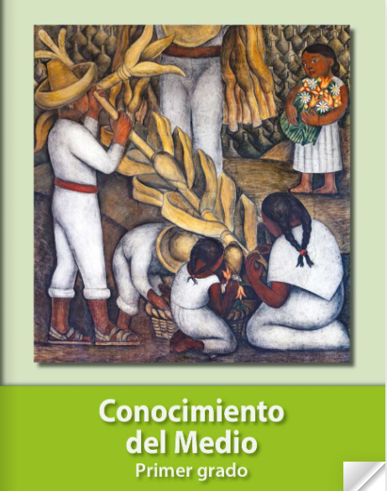
https://libros.conaliteg.gob.mx/20/P1COA.htm?#page/1

